# سوال اول



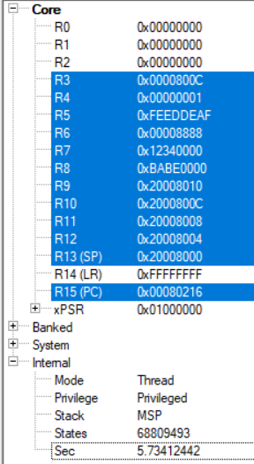

دلیل: استک روی R3 تنظیم شده است و مقادیر خانه های حافظه داخل رجیستر های R0, R1, R2 به ترتیب لود میشود. این مقادیر به ترتیب همه خانه های ذخیره شده حافظه اولیه میباشند. اما چون استک Descending است پس مقادیر 0 داخل این رجیستر ها ذخیره میشود (یا مقادیر اولیه حافظه که کاملا رندوم میباشند.)

# سوال پنجم

1. در ابتدا مقدار رجیستر های R4, R3, R9 را ست میکنیم.

سپس مقدار R3 + R4 در آدرس را داخل R9 ذخیره میکنیم. R3+R4=0x4020, R9=0xFF

1. R3+(R4*8) = 4160 و R8=0xFF
2. R3 = R3 + R4 = 4020 و R7 = [R3] = 0xFF
3. R6 = 0x11223344 و R3 = R3 + (R4 / 4) = 4020 + (20) = 4040

# سوال ششم

1. تمام آرگومان های انتقالی باید بین رجیستر های R0, R1, R2, R3 باشند.
2. خروجی تابع باید در رجیستر R0 ذخیره شده باشد.
3. تابع یا ماژول میتواند از رجیستر های R4 تا R11 استفاده کند برای متغیر های موقت
4. پشته باید از نوع Full Descending تعریف شده باشد.